Tema pentru acasă
Clasa a VI – a opțional
Cerința: Rezolvați problemele din testul de mai jos:
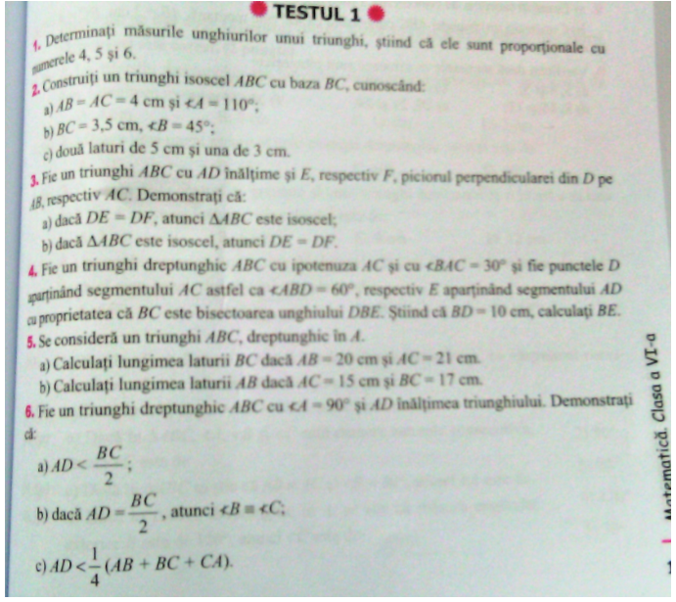
Resursa bibliografică: Zaharia, D., Zaharia, M. - Matematică. Algebră, geometrie, clasa a VI – a, mate 2000 – consolidare, partea a II – a, ediția a VIII – a, Editura Paralela 45, Pitești, 2019, pagina 177.
Termenul limită de postare a rezolvărilor este: marți, 12.05.2020, ora 13:00.
Profesor, Cosma Teodora

